宿迁市同创卫生防护用品有限公司召回
苏洁康牌一次性防护口罩
生产者名称 | 宿迁市同创卫生防护用品有限公司
产品名称 | 一次性防护口罩（非医用） | 品牌 | 苏洁康
型号/规格 | 17.5*9.5cm
生产起止日期 | 2022年12月1日至2022年12月1日 | 涉及数量 | 1500只
生产批号/批次 | 20221201
产品描述及外观照片 | 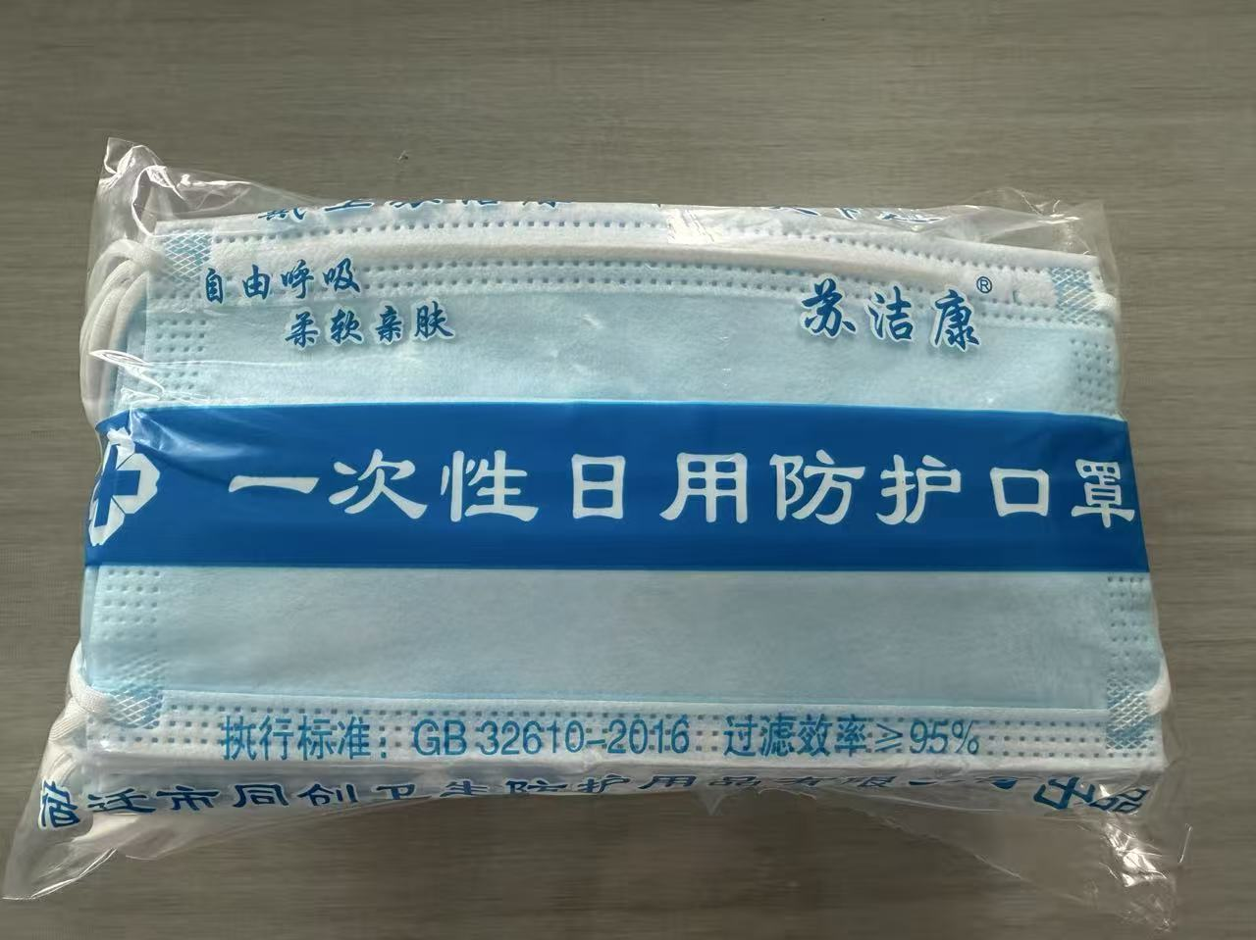  本产品为一次性防护口罩（非医用）50只每袋的包装方式。
存在的缺陷 | 过滤效率较低。
可能导致的后果 | 消费者使用该产品时，达不到正常防护效果。
避免损害发生的应急处置方式 | 停止使用该批次缺陷产品。
具体召回措施 | 通知相关经销商发布召回公告，敬请消费者立即停止使用召回范围内的产品，并联系宿迁市同创卫生防护用品有限公司进行免费退货、退款，以消除安全隐患，消费者因本次召回所产生的邮寄等相关费用均由宿迁市同创卫生防护用品有限公司承担。
召回负责机构 | 宿迁市同创卫生防护用品有限公司
召回联系方式 | 联系人：姚远 联系方式：15150756379
召回进度安排 | - 立即停止生产该款存在缺陷的产品。  - 2025年10月13日启动召回程序，通知生产部、质量部、物流部、采购中心和销售部开会追溯启动。  2、2025年10月15日通过发布召回通告。  4、2026年10月14前完成积极的召回行动。
其他需要报告的内容 | 无
其他信息 | 消费者可登录江苏省缺陷产品管理技术中心网站（https://www.jssi.org.cn／c／zhaohui／）了解相关信息，或拔打宿迁市市场监督管理局消费品召回管理工作联系电话0527-84358615，反映召回活动实施过程中的问题或提供缺陷线索。此外，用户也可登录国家市场监督管理总局缺陷产品召回技术中心网站（www.samrdprc.org.cn）、中国产品安全与召回信息网（www.recall.org.cn），关注微信公众号（SAMRDPRC），了解更多信息，反映缺陷线索。

